 EUROPANEWS

Provincia Regionale di Messina
U.D. Gabinetto del Presidente
Newsletter redatta a cura dell’ “Ufficio Europa e Politiche Comunitarie”
Viale S.Martino n.62 98123 Messina
tel. 090 7761944-945-947 Fax 0907761944
e-mail ufficioeuropa@provincia.messina.it

14 Giugno 2010

ATTUALITA’

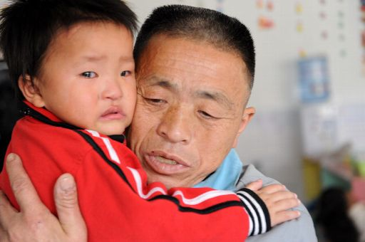 Traffico di esseri umani: regole più dure per combattere il crimine organizzato
Tolleranza zero contro i trafficanti e protezione e assistenza per le vittime: queste le proposte dei relatori nel seminario sulle strategie UE per combattere il traffico di esseri umani. Giovedì esperti nazionali e internazionali hanno espresso le loro valutazioni su una nuova proposta di legge per intensificare la lotta contro la schiavitù moderna. Ha aperto il seminario la svedese Anna Hedh, membro della commissione per i Diritti delle donne: "Siamo nel 2010 e le donne vengono ancora vendute come schiave, anche se la schiavitù è stata abolita molto tempo fa. Il traffico è una violazione abominevole dei diritti umani, che combattiamo ogni giorno con enormi difficoltà".
approfondisci

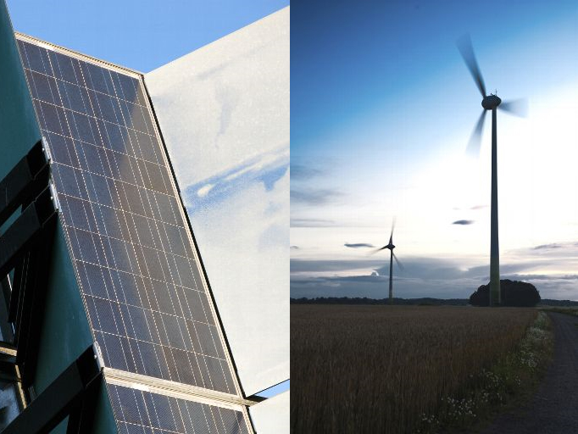 Rete elettrica interconnessa: il primo passo verso una Comunità energetica europea
Sostenibilità, competitività e sicurezza dell'offerta energetica, questi i tre pilastri su cui fondare la nuova comunità dell'energia. Più di 250 deputati nazionali ed europei ne hanno parlato durante la riunione parlamentare congiunta del 7-8 giugno a Bruxelles: il primo passo sarà il collegamento delle reti energetiche nazionali. "La gente ha grandi aspettative" ha detto il presidente del Parlamento Jerzy Buzek, "e noi dobbiamo far fede ai nostri impegni". Il dibattito, intitolato "Verso una comunità energetica europea per il 21° secolo?" è stato presieduto da Jerzy Buzek e dalla presidenza spagnola del Consiglio UE.
approfondisci

 Patrimonio culturale: premiati a Istanbul i migliori progetti
I progetti di restauro del Collège des Bernardins di Parigi e del Neues Museum di Berlino tra i vincitori dei premi europei per il patrimonio culturale. Questi premi, veri e propri Oscar della protezione del patrimonio storico, ricompensano le migliori iniziative per la valorizzazione e la salvaguardia di monumenti, paesaggi e opere d'arte. Quest'anno la cerimonia si è svolta nella splendida chiesa di Santa Irene a Istanbul. Su 140 progetti in lizza, presentati da 26 paesi, 29 hanno ricevuto un premio e 6 il gran premio della giuria, accompagnato da un assegno da 10 000 euro.
approfondisci

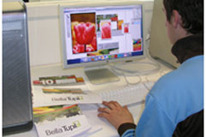 Ripensare la formazione professionale
La Commissione vuole rafforzare e migliorare l'istruzione e la formazione professionale. La Commissione ha presentato oggi un piano per attirare più giovani verso la formazione professionale in Europa e migliorare la qualità dei corsi offerti. Il piano sarà discusso dai ministri europei durante il loro incontro di dicembre con le parti sociali per fissare un programma decennale in materia di formazione professionale. Le proposte si basano sulla nuova strategia dell'UE per il rilancio della crescita economica e dell'occupazione nei prossimi dieci anni. Uno degli obiettivi principali di Europa 2020 consiste infatti nell'innalzare il livello di istruzione per rispondere alla domanda di nuove e più elevate competenze.
approfondisci

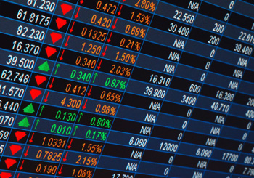 Consiglio dell’Unione europea, nuova regola per i fondi speculativi
Fin dall'insorgere della crisi finanziaria, l'UE ha esaminato in che modo evitare simili eventi in futuro. Il 18 maggio il Consiglio Ecofin ha convenuto di autorizzare la presidenza a negoziare con il Parlamento europeo una direttiva intesa ad istituire un quadro UE per i gestori di fondi di investimento alternativi, quali fondi speculativi o di private equity.
La direttiva mira ad ovviare alle lacune e incoerenze presenti nella legislazione vigente. L'impatto dei gestori di fondi di investimento alternativi sui mercati in cui operano è in gran parte benefico, ma le recenti difficoltà finanziarie hanno messo in rilievo il fatto che le attività dei gestori di fondi di investimento alternativi possono anche contribuire ad amplificare o a diffondere i rischi a tutto il sistema finanziario.
approfondisci

 Efficienza energetica: le misure europee
Cambiamento climatico e sicurezza energetica sono da mesi al top dell'agenda del Parlamento europeo. Il bisogno di rifornimenti sicuri di energia a livello europeo è rinforzato dalle continue fluttuazioni del prezzo del petrolio, dalle crisi energetiche internazionali e dal riscaldamento della terra. Ecco le tre misure approvate in via definitiva dal Parlamento per raggiungere uno degli obiettivi chiave dell'UE in materia di clima: il 20% di risparmio energetico entro il 2020. Uno degli obiettivi, quello del risparmio energetico, verrà raggiunto grazie alle misure del cosiddetto 'pacchetto efficienza energetica', approvato in via definitiva a Strasburgo il 19 maggio scorso, edifici a basso consumo, elettrodomestici intelligenti e pneumatici non inquinanti sono i tre pilastri delle nuove leggi comunitarie.
approfondisci

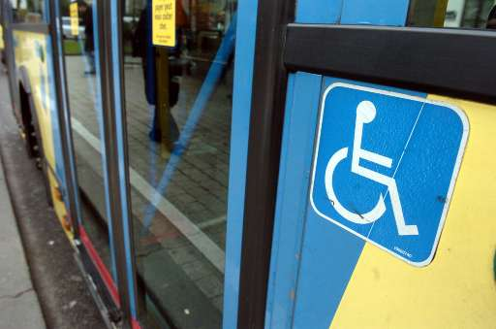 Disabilità in prima linea grazie alle petizioni
50 milioni di europei sono disabili (il 10% della popolazione) secondo le stime dell'European Disability Forum.. Anche se i loro diritti verranno assicurati dalla proposta di direttiva UE antidiscriminazione, alcuni pensano che ci sia bisogno di una legge specifica a riguardo, e la loro voce si fa sentire al Parlamento. Alcune delle petizioni ricevute sono state dibattute alla fine di aprile, ponendo la questione nell'agenda europea e aprendo la strada a una possibile legge. Un buon esempio di come i cittadini possano farsi ascoltare dall'UE!
approfondisci

